«СОГЛАСОВАНО»  Исполняющий обязанности начальника управления  образования и молодежной  политики администрации Нижневартовского района  __________ О.В. Елфимова  «______»____________2022 год  МП  «СОГЛАСОВАНО»  Начальник ОГИБДД МОМВД  России «Нижневартовский»  майор полиции  _________________В.Н. Андрушко  «______»_____________2022год  МП |  |  | «УТВЕРЖДАЮ»  Директор МБОУ  Охтеурская ОСШ  _____________И.В.Павловский  «______» ______________2022год  МП

ПАСПОРТ
дорожной безопасности образовательной организации
Муниципального бюджетного общеобразовательного учреждения «Охтеурская общеобразовательная средняя школа»
(наименование образовательной организации)

2022 год

Общие сведения
Название учреждения: Муниципальное бюджетное образовательное учреждение «Охтеурская общеобразовательная школа»

Тип образовательной организации: общеобразовательное учреждение
Юридический адрес: 628655, Россия, Ханты-Мансийский автономный округ-Югра, Тюменская область, Нижневартовский район, с. Охтеурье, ул. Лётная д.2-а; тел./факс 8(3466)21-23-61
Фактический адрес: 628655, Россия, Ханты-Мансийский автономный округ-Югра, Тюменская область, Нижневартовский район, с. Охтеурье, ул. Лётная д.2-а; тел./факс 8(3466)21-23-61
Руководители образовательной организации:
Директор Павловский Игорь Валерьевич 8(3466)21-23-61
(фамилия, имя, отчество) (телефон)
Заместитель директора
по учебной работе Мотузко Ирина Дмитриевна 8(3466)21-24-00
(фамилия, имя, отчество) (телефон)
Заместитель директора
по воспитательной работе Антонович Елена Борисовна 8(3466)21-23-61
(фамилия, имя, отчество) (телефон)

Ответственный работник
муниципального органа
образования Начальник отдела ресурсного обеспечения
и комплексной безопасности управления
образования и молодежной политики
администрации Нижневартовского района,
Шестакова Олеся Валерияновна, тел.49-47-79
Ответственный от
Госавтоинспекции Инспектор по пропаганде БДД ОГИБДД
МОМВД России «Нижневартовский»
Билецкая Венера Раильевна, тел. 49-58-62

Ответственные работники
за мероприятия по профилактике
детского травматизма
Заместитель директора по воспитательной работе
(должность)
Антонович Елена Борисовна 8(3466)21-23-61
(фамилия, имя, отчество) (телефон)

Руководитель или ответственный
работник дорожно-эксплуатационной
организации, осуществляющей
содержание улично-дорожной
сети (УДС)∗ Донецков Александр Валерьевич 89125378361
(фамилия, имя, отчество) (телефон)

Руководитель или ответственный
работник дорожно-эксплуатационной
организации, осуществляющей
содержание технических средств
организации дорожного
движения (ТСОДД)* Донецков Александр Валерьевич 89125378361
(фамилия, имя, отчество) (телефон)

Количество обучающихся (учащихся) 63
Наличие уголка по БДД
имеется, на втором этаже МБОУ «Охтеурская ОСШ»
(если имеется, указать место расположения)
Наличие класса по БДД нет
(если имеется, указать место расположения)
Наличие автогородка (площадки) по БДД нет

Наличие автобуса в образовательной организации нет
(при наличии автобуса)
Владелец автобуса нет
(ОО, муниципальное образование и др.)

Время занятий в образовательной организации (дошкольного образования):
1-ая смена: 08час.30мин. – 16час.00 мин.
2-ая смена: Нет
внеклассные занятия: 16час.00мин. – 19час.30 мин.

Телефоны оперативных служб:
Единый номер «112» на территории Российской Федерации
Единая дежурно-диспетчерская служба Нижневартовского района
8(3466)41-13-34
Подразделение пожарной охраны ФКУ ХМАО-Югора «Центроспас Югория» по Нижневартовскому району 8(3466)23-89-31
Зональный поисково-спасательный отряд по Нижневартовскому району
8(3466)28-39-89
ОМВД РФ по Нижневартовскому району 8(3466)49-56-02; 49-57-02

Содержание

- План-схемы образовательной организации (сокращение – ОО).
1. Район расположения образовательной организации, пути движения транспортных средств и детей (обучающихся).
2. Пути движения транспортных средств к местам разгрузки/погрузки и рекомендуемые безопасные пути передвижения детей по территории образовательной организации.

I. План-схемы образовательной организации

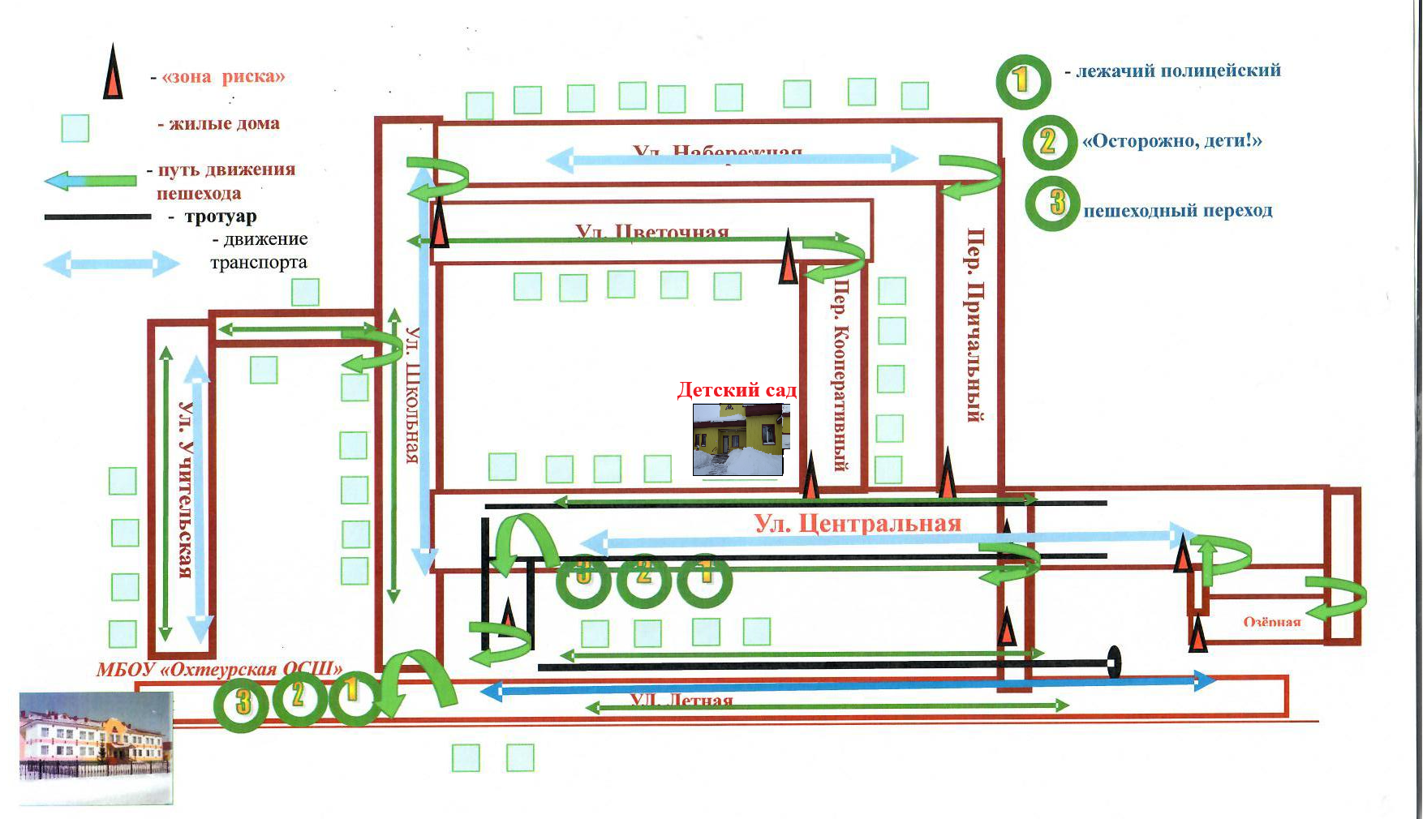
1. Район расположения образовательной организации, пути движения транспортных средств и детей
2. Пути движения транспортных средств к местам разгрузки/погрузки и рекомендуемые безопасные пути передвижения детей по территории образовательной организации
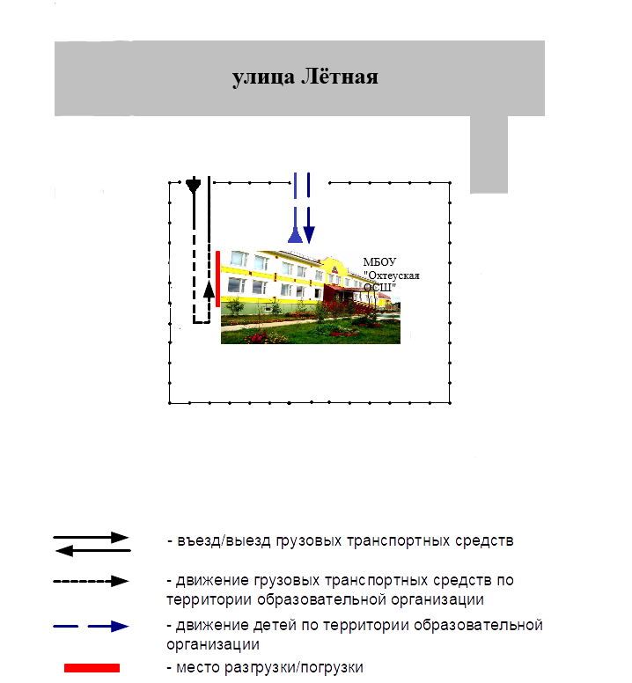

 Дорожно-эксплуатационные организации, осуществляющие содержание УДС и ТСОДД, несут ответственность в соответствии с законодательством Российской Федерации (Федеральный закон «О безопасности дорожного движения» от 10 декабря 1995 г. № 196-ФЗ, Кодекс Российской Федерации об административных правонарушениях, Гражданский кодекс Российской Федерации)

